Конспект урока

Преподаватель: Попова Екатерина Викторовна
Дисциплина: «Информатика»
Тема: «Базы данных».

Цели урока: организовать деятельность учащихся по изучению и первичному закреплению ключевых понятий темы, познакомить с классификацией баз данных; сформировать навыки разработки структуры базы данных.

Задачи:
Образовательная
- формировать представление об основных понятиях темы Базы данных, закрепить навыки студентов в области разработки структуры базы данных;
- стимулировать познавательный интерес учащихся к данной теме и предмету “Информатика” в целом.
Развивающая
- формировать системно-информационный подход к анализу информации, общеучебные и общекультурные навыки работы с информацией с использованием элементов технологии развития критического мышления; содействовать развитию аналитических способностей, познавательного интереса, внимания, мышления, развивать умение самостоятельно решать профессиональные задачи;
Воспитательная
- создать условия для формирования коммуникативной и информационной культуры, логического мышления, воспитания эстетических взглядов;
- формировать внимательность, трудолюбие, уверенность в себе, способность к самовыражению, культуру труда, умения работать в команде.

Тип учебного занятия: урок изучения нового материала с применением элементов технологии развития критического мышления и ИКТ.

Формы работы: фронтальная, групповая, индивидуальная.
Методы:
- словесные, наглядные, практические;
- объяснительно-иллюстративный, частично-поисковый, исследовательский;
- активные, пассивные.

Оборудование: компьютер, мультимедиапроектор, экран, персональные компьютеры, с установленным пакетом Microsoft Office, презентация, раздаточный материал.
Демонстрационный материал: презентация Microsoft PowerPoint.

Раздаточный материал: журнал достижений 1 (на каждого), схемы видов баз данных 4 комплектов по 3 штуки, зеленый конверт 4 штуки, набор слов для составления определения термина База данных 4 штуки(из расчета на каждую группу), желтый конверт 4 штуки, задания для выполнения практической работы (20 штук), красный конверт 4 штуки, 4 маркера, 4 чистых листа формата А3.

ХОД УРОКА:
Этапы урока и деятельность учителя | Деятельность студентов
Организация начала урока
Приветствие и представление преподавателя аудитории.  - Сегодня на уроке вы будете работать в группах, так Вам удобнее будет выполнять задания, вести дискуссии, обмениваться мнениями и помогать друг другу в случае, если столкнетесь с трудностями.  - Чтобы узнать тему урока, я предлагаю Вам выполнить задание. (Слайд 1,2) Перед вами 4 картинки, необходимо определить, что между ними общего, т.е. отгадать слово, которое "спрятано" в пустых квадратах. Обращаю ваше внимание, что ниже даны буквы, которые нужно использовать при составлении ответа.  В случае если задание вызывает затруднение, задать наводящие вопросы:  Что изображено на картинках?  Когда мы заполняем анкету, что указываем?  Что объединяет картинки? и .т.п. | Студенты выполняют задание: определяют взаимосвязь 4 изображений, "собирают" слова из предложенных букв.  (База, данные).
Этап актуализация опорных знаний
- Итак, мы получили ключ к ответу. Попытайтесь определить с помощью этих слов тему урока.  - Верно, тема нашего сегодняшнего урока «Базы данных». (Слайд 3)  - Чтобы лучше разобраться в этой теме каждый из Вас в течение урока будет вести журнал личных достижений. Он поможет выделить из потока информации самое главное и важное для усвоения темы. Для начала я прошу вас в правом верхнем углу написать свое имя и тему урока: «Базы данных».  (Слайд 4)  - На этом уроке мы (преподаватель называет цели урока):  сформируем представление об основных понятиях темы Базы данных;  закрепим навыки в области разработки структуры базы данных.  - В журнале перечислены ключевые термины нашего урока: база данных, иерархическая модель баз данных, сетевая модель баз данных, реляционная модель баз данных, база, поле базы данных, запись базы данных, ключевое поле. (Слайд 5)  - Работая в группах, определите понятия, которые Вам совсем не знакомы и составьте с ними вопросы. Эти вопросы запишите на листе формата А3 маркером, крупными буквами. В каждой группе должно быть как минимум 3 вопроса.  - Итак, какие вопросы составили в группах? Давайте вынесем их на доску не повторяя, т.е., чтобы вопрос звучал один раз.  Преподаватель прикрепляет с помощью магнитов на доску вопросы.  - В ходе нашего урока мы найдем ответы на поставленные нами вопросы. | Каждому учащемуся предлагается Журнал достижений  Имя ___________________  Журнал достижений.  1 . Тема урока:____________________________________________________  2. Практическая работа.  - Произвести сортировку данных.  - Оформить их в текстовом редакторе MS Word.  - Сохранить документ Мои документы – Даза данных – БД Фамилия.  - Проверить работу соседа. Поставить оценку и свою Фамилию.  3. Изобразите схематично взаимосвязь основных понятий темы. Обоснуйте.  Учащиеся записываю каждый свое имя, тему урока.  Студенты выполняют задание: составляют вопросы.  Готовые листы с вопросами прикрепляют к доске.
  Термин | Я знаю, что это
  База данных
  Иерархическая модель
  баз данных
  Сетевая модель баз данных
  Реляционная модель баз данных
  Поле базы данных
  Запись базы данных
  Ключевое поле
Этап получения новых знаний
- Наверняка каждый из Вас знает, что может являться хранителем информации?  (Бумага, диск, кассета и т.п.)  - А если однотипной информации много? Например: у Вас есть все телефонные номера ваших одноклассников, вы держите их в голове?  (Записываем в блокнот, адресную книгу сотового.)  - Таким образом, Вы создаете свой личный телефонный справочник. Он и будет являться простейшей базой данных.  (слайд 6) А когда не было компьютеров и сотовых телефонов, люди накапливали однотипную информацию и хранили ее в картотеках. С появлением компьютеров люди стали задумываться, а как бы занести в память компьютера данные и потом с ними работать (осуществлять поиск, дополнять и изменять сведения). И были созданы специальные программы, которые позволяли осуществить все эти операции. Они получили название – информационно-поисковые системы.  Сейчас они применяются во всех отраслях человеческой деятельности: в банках, магазинах, аптеках, библиотеках и так далее.  В крупном магазине, продавец не отправляется на склад за заказом, а подходит к компьютеру и проверяет его наличие в базе данных. Мы не представляем себе современные авиа и железнодорожных кассы без компьютерных баз данных, которые работают в режиме реального времени. А где Вы в своей будущей профессиональной деятельности можете столкнуться с БД?  Таким образом, можно сделать вывод, что цель базы данных — помочь людям и организациям вести учет определенных вещей.  Так что же такое база данных? Найдем ответ.  - У вас на столах находится красный конверт. Внутри вложены отдельные слова. Вам необходимо в течение 1 минуты собрать из них определение понятию «База данных».  -Что же у Вас получилось?  - Верно База данных – это структурированная совокупность взаимосвязанных данных, организованных по определенным правилам. (Слайд 7) Запишите определение в Журнал достижений.  - БД можно классифицировать по трем категориям: по характеру хранимой информации, по способу хранения данных и по структуре организации данных. (Слайд 8) Мы с вами сегодня остановимся на классификации по структуре организации данных (Слайд 9):  - иерархическая  - сетевая  - реляционная  На столе находятся желтые конверты, с вложенными в них карточками-схемами.  - На ваших столах находятся желтые конверты. Достаньте содержимое. У Вас в руках карточки с изображением каждого вида базы данных.  Попробуйте сформулировать определение каждого вида, охарактеризуйте их особенности.  -Что представляет собой иерархическая модель?  - Что представляет собой сетевая модель?  - Что можно сказать о реляционной модели?  - А теперь давайте вместе дадим определение каждой модели?  - В иерархической модели (или типе) существует строгая подчиненность элементов: один главный, остальные подчиненные. Например, система каталогов на диске.  Сетевая модель более гибкая: нет явно выраженного главного элемента и в ней существует возможность установления горизонтальных связей. Например, организация информации в Интернете. В сетевой модели принята свободная связь между элементами разных уровней.  Реляционная модель. Реляционной называется БД, которая содержит информацию, организованную в виде прямоугольных таблиц. (Слайд 10)  - Запишите определения в свои журналы.  - На доске приведена некоторая совокупность данных. Какую полезную для себя информацию Вы можете извлечь из нее? (Слайд 11)  1, 3, 5; ТУ-154; Тюмень; 4, 7; Москва; 8-40; АН-24; Ижевск; 16-20; ТУ-134; 320; 308; 3107; 17-35; 1, 3, 5, 7.  - В этой совокупности данных, конечно, можно понять, что речь идет о вылетах самолетов, но в какой день, в какое время и т.д. узнать невозможно.  - А вот если же эти данные структурировать, то получим полную информацию о вылетах самолетов в упорядоченном виде.  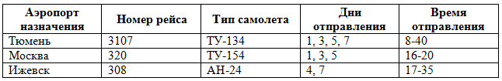  (Слайд 12)  - По мнению какой вид базы данных представлен на этом слайде?  - Как и любая таблица, таблица в БД состоит из столбцов и строк (слайд 13) Только здесь столбец называется полем БД, строки являются записями. Каждая таблица должна содержать, по крайней мере, одно ключевое поле, содержимое которого уникально для каждой записи в этой таблице.  -Таким образом (Слайд 14) Поле базы данных – это столбец таблицы, содержащий значения определенного свойства. Запись базы данных – это строка таблицы, содержащая набор значений свойств, размещенный в полях базы данных. Ключевое поле – это поле, значение которого однозначно определяет запись в таблице. Запишите данные определения в свои журналы достижений.  Реляционная модель баз данных обладает определенными свойствами: (слайд 15)  - каждый элемент таблицы – один элемент данных;  - каждый столбец (поле) имеет уникальное имя;  - порядок следования строк в таблице может быть произвольным и может характеризоваться количеством полей, количеством записей, типом данных. | Студенты отвечают на вопросы.  Учащиеся высказывают предположения об использовании баз данных в профессиональной деятельности.  Студенты в группах собирают определение понятия «База данных» в течение указанного времени.  Студенты записывают определение в Журнал достижений.  Работа в группах с карточками-схемами моделей баз данных.  Рассматривают схематическое изображение баз данных.  Иерархическая модель Сетевая модель  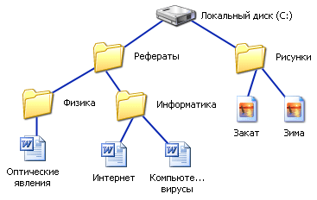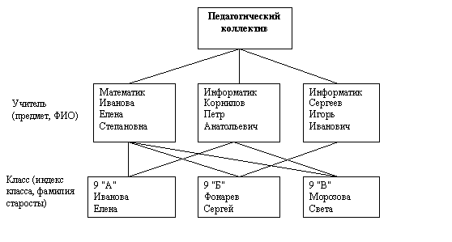  Реляционная модель  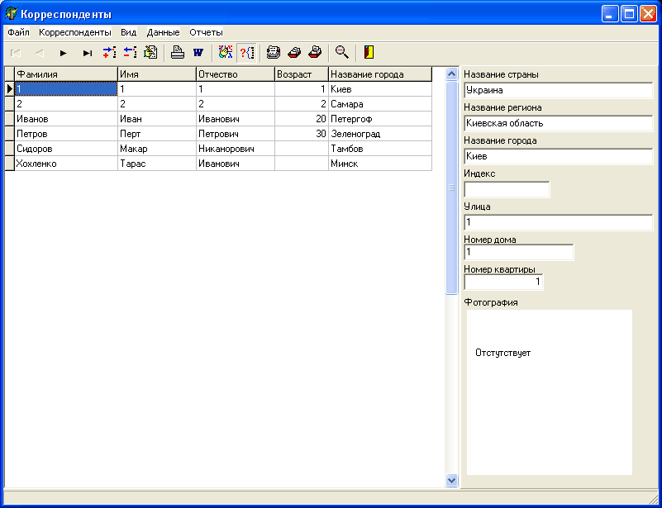  Студенты в группах проводят сравнительный анализ схем.  Дают определение моделям.  Студенты записывают определения в журнал достижений.  Учащиеся рассматривают задание, анализируют, выдвигают предположения.  Студенты записывают в журнал достижений определения понятиям «поле БД», «запись БД», «ключевое поле».
Этап закрепления новых знаний
-Прежде чем Вы получите следующее задание, давайте вместе рассмотрим имеющиеся данные о лекарственных растениях на данном слайде, а реляционную модель БД Вы составите в группах (слайд 16)  - Давайте проверим, что у Вас получилось? (слайд 17)  - Хорошо.  - А теперь каждый должен выполнить следующее задание. С помощью исходных данных, Вам нужно будет продумать структуру таблицы для создания базы данных. То есть, вам необходимо самостоятельно определить из каких полей будет состоять ваша таблица, и произвести сортировку данных. После этого каждый из вас индивидуально оформит базу банных с помощью текстового редактора MSWord и сохранит свою работу на в Моих документах компьютера в папке «База данных» с именем документа «БД Фамилия» (слайд 18)  - Исходные данные находятся в зеленых конвертах на ваших столах, выберете тему, которая Вас заинтересовала..  На каждом столе находятся зеленые конверты, с вложенными в них заданиями:  - Видеопрокат  - Библиотека  - Спортсмены  - Верхняя одежда  - Компьютерные игры.  - Обувь  - Оставьте свои журналы достижений за рабочим компьютером, поменяйтесь по часовой стрелке местами. Оцените работу другого студента. Чтобы я могла оценить работу каждого из Вас, проверяющий должен под таблицей поставить свою фамилию и оценку, исходя из полноты заполнения таблицы. | Студенты анализируют предложенную информацию.  Составляют в группах Базу данных лекарственных растений.  Студенты получают конверт с заданиями и знакомятся с ним. Учащиеся разбирают предложенный им материал, анализируют, какую информацию они могут использовать для создания таблицы. Определяют, какие поля должна содержать их база данных, их свойства.  Студенты приступают к индивидуальной работе за компьютерами. После выполнения задания взаимопроверка.  Учащиеся проводят взаимопроверку.
Итог урока
- Теперь давайте вернемся к вопросам, которые возникли у нас в начале урока. На все вопросы мы ответили?  - Теперь я попрошу Вас в группах схематично (на ватманах) изобразить взаимосвязь терминов, с которыми мы сегодня познакомились. Обсудите в группе и представьте работу. (3 мин.)  - С помощью схемы КРАТКО изложите материал урока.  В случае если схемы имеют разные структуры: преподаватель предлагает прийти к единому мнению и составить вместе схему с помощью слайда 19.  Если расхождений нет, то проговаривают слайда 19.  - С задачами урока мы справились. Молодцы, сегодня все хорошо потрудились.  - Спасибо за работу (слайд 20). | Студенты отвечают на вопросы, участвуют в обсуждении и составлении схемы.  Студенты изображают схему подчиненности между ключевыми терминами. Обсуждают в группах.  Студенты защищают одну из работ группы.

